订单解析助手
项目设计与实现报告
基于规则解析、AI整单解析与向量物料匹配的本地订单处理系统
姓名：________________
学号：________________
班级：________________
指导教师：____________
完成日期：2026年8月

目 录
摘 要 1
第1章 项目背景与目标 2
1.1 业务背景 2
1.2 建设目标 2
第2章 需求分析 3
2.1 输入、输出与功能需求 3
2.2 安全与交互要求 4
第3章 系统总体设计 5
3.1 分层职责 5
第4章 双模式业务流程 6
第5章 软件界面与用户功能 7
5.1 上传与模式选择 7
5.2 处理进度 8
5.3 完成、对照与证据 9
5.4 Revision、失败与历史 12
第6章 Standard 标准解析设计 17
6.1 单记录 AI Sidecar 17
第7章 AI Enhanced 整单解析设计 18
第8章 Multi-sheet 结构识别 19
第9章 物料向量检索与混合匹配 20
第10章 数据安全与可靠性设计 22
10.1 数据外发边界 22
第11章 Review 与 Revision 23
第12章 Job、Web 与桌面运行方式 24
第13章 测试与最终验收 25
第14章 项目成果、限制与展望 26
14.1 已实现成果 26
14.2 已知限制 26
第15章 总结 27
附录A 固定20字段与五类结果 28
附录B 主要页面与控件 29
参考文献 30

摘 要
订单 Excel 在真实业务中常因模板来源、Sheet 数量、表头层级、合并单元格和字段写法不同而难以稳定转为结构化数据。订单解析助手面向这一问题，形成了一个本地部署的双模式订单处理系统：Standard 模式由 Python 确定性规则承担主解析；AI Enhanced 模式由外部大语言模型理解 17 个业务字段，本地程序负责结构约束、证据绑定、Python Shadow 对照、规范化和技术完整性校验。两种模式最终共享字典验证与物料匹配能力，并以固定 20 字段和恰好五类 JSON 对外提供结果。
系统没有把行号、物料编码和相似分数交给 AI。行号由本地源坐标确定，编码与分数只能由本地 MaterialMatcher 从物料主数据候选中产生。AI 与 Python 的业务判断不同会进入 Review，但不会仅因差异阻断发布；身份、scope、Evidence ownership、缓存身份和发布完整性等技术错误仍然硬阻断。已发布结果支持查看来源、保留 AI、采用本地规则或手动修改，并通过不可变 Revision 重跑本地下游，不重复调用 Ark。
最终冻结测试基线共收集 670 项，670 项通过、0 项跳过、0 项失败。测试覆盖单元、集成、浏览器、桌面、Fake Provider、合成工作簿与合成向量索引。该结果证明当前合同与回归基线全绿，但不等于所有未来未知订单都能达到 100% 业务正确率。
关键词：订单解析；结构化数据；大语言模型；向量检索；物料匹配；本地应用

第1章 项目背景与目标

1.1 业务背景
订单文件往往来自不同客户、业务员或历史模板。肉眼看来仍是表格，程序实际面对的却可能是多层表头、被格式污染的使用区域、隐藏行列、合并单元格、多个 Sheet 以及同一字段的不同语言表达。人工整理不仅耗时，也容易漏掉跨行继承信息。物料编码选择又依赖本地物料库和经验判断，不能简单交给语言模型自由生成。

1.2 建设目标
- 把订单统一为固定 20 字段正式记录。
- 为规则清晰的订单提供稳定的 Standard 路径。
- 为复杂语义订单提供 AI Enhanced 整单解析与证据校验。
- 共享字典验证和本地物料 TopK 候选匹配。
- 提供 Review、Evidence、Revision、失败恢复和历史任务。
项目边界：本项目是本地部署的订单解析助手，不是 ERP、SaaS、多用户云平台或通用文档理解平台。

第2章 需求分析

2.1 输入、输出与功能需求
输入以 .xlsx 工作簿为主。系统需要在不依赖固定模板位置的前提下定位目标 Sheet、表头与订单记录，保持源行和证据可追溯。输出不仅包括正式业务结果，还包括解析诊断、字典验证、物料候选和物料匹配摘要，以便业务员判断数据从哪里来、哪些值需要检查。
表 2-1 最终 20 字段构成
序号 | 字段 | 责任来源 | 类型
1 | 客户 | AI/Python业务字段 | string
2 | 币种 | AI/Python业务字段 | string
3 | 业务员 | AI/Python业务字段 | string
4 | 表头备注 | AI/Python业务字段 | string
5 | 行号 | 本地坐标 | string
6 | 物料编码 | MaterialMatcher | string
7 | 物料名称 | AI/Python业务字段 | string
8 | 规格 | AI/Python业务字段 | string
9 | 颜色 | AI/Python业务字段 | string
10 | 面料 | AI/Python业务字段 | string
11 | 面料-涤棉成分 | AI/Python业务字段 | string
12 | 款式 | AI/Python业务字段 | string
13 | 加标方式 | AI/Python业务字段 | string
14 | 尺寸类型 | AI/Python业务字段 | string
15 | 数量 | AI/Python业务字段 | string
16 | 行备注 | AI/Python业务字段 | string
17 | 计划发货日期 | AI/Python业务字段 | string
18 | 包装方式 | AI/Python业务字段 | string
19 | 是否绣花 | AI/Python业务字段 | string
20 | 相似分数 | MaterialMatcher | float

2.2 安全与交互要求
AI Enhanced 只能在用户明确选择并确认后启动。模型接收的是本地整理后的有界结构化数据，不是 Excel 二进制、本机路径或完整任务内部状态。用户需要看见任务阶段、调用次数、Token 汇总、五类结果完整性和安全错误码；技术失败不能留下半套结果。

第3章 系统总体设计
系统由桌面壳、本地 Web、JobService、双解析主链和共享本地下游构成。pywebview 提供桌面窗口，页面通过 127.0.0.1 访问本地 HTTP 服务。Web 层没有使用 Flask 或前端框架，后端基于 ThreadingHTTPServer 与 BaseHTTPRequestHandler，前端使用原生 HTML、CSS 和 JavaScript。
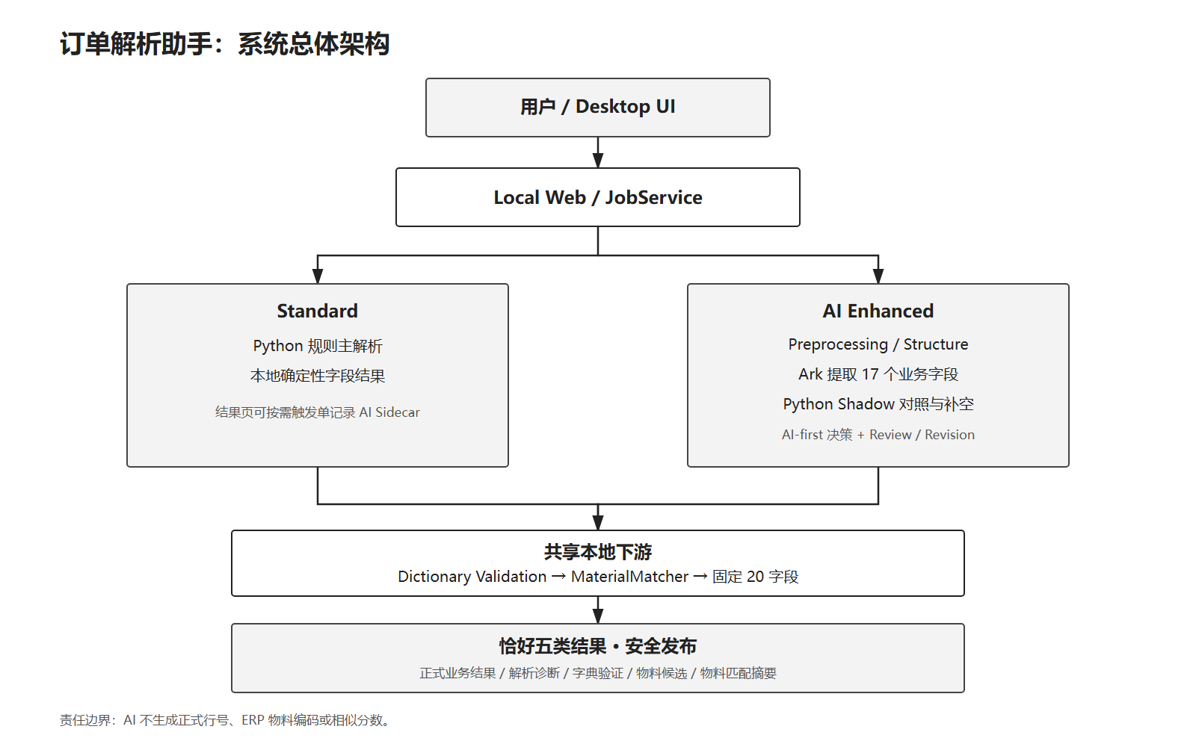
图 3-1 系统总体架构

3.1 分层职责
表 3-1 系统分层职责
层次 | 主要职责
界面层 | 模式选择、进度、结果、Review、Revision、历史与帮助
服务层 | Job 生命周期、API、产物角色、错误映射和下载
解析层 | Standard 规则路径与 AI Enhanced 证据化路径
下游层 | 字典验证、MaterialMatcher、20 字段和五类结果
可靠性层 | Cache、Single-flight、恢复、幂等和安全发布

第4章 双模式业务流程
Standard 和 AI Enhanced 面向不同订单特征。前者强调可预测与低成本，后者强调复杂语义理解。两种模式的主值政策相互隔离，但最终都通过同一类字典验证、物料匹配和固定字段合同对外提供结果。
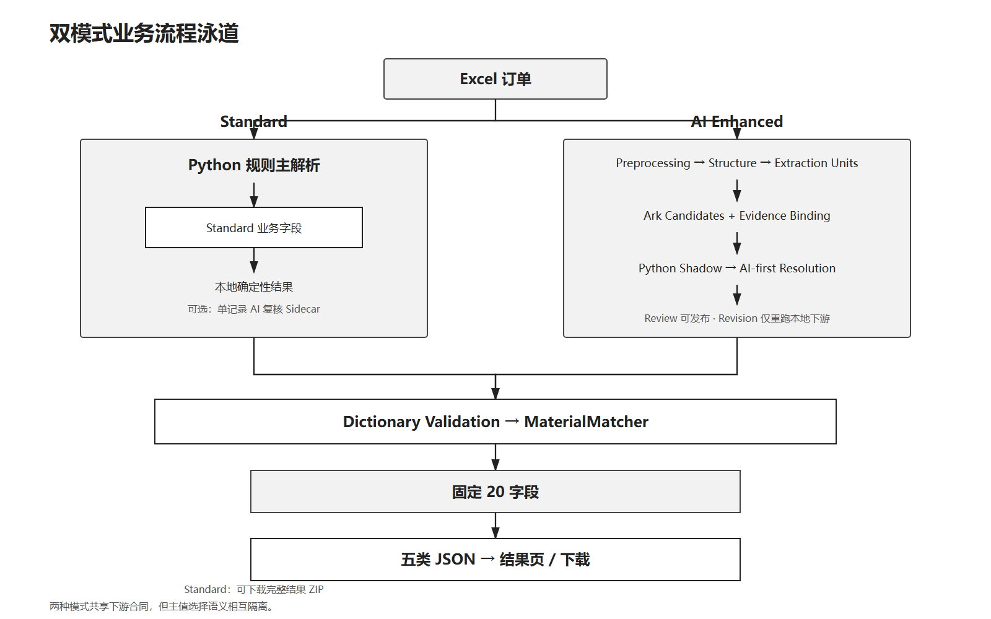
图 4-1 Standard 与 AI Enhanced 双模式业务流程
表 4-1 双模式对比
维度 | Standard | AI Enhanced
主解析器 | Python 规则 | Ark AI
Python 角色 | 正式主值 | 独立对照与补空
模型调用 | 默认 0；完成后可单记录复核 | 用户确认后按结构/记录调用
业务差异 | 不适用 | AI 主值 + Review，不因差异失败
适用场景 | 表格结构清晰、规则稳定 | 语义复杂、字段位置和表达变化较大

第5章 软件界面与用户功能

5.1 上传与模式选择
首页把两种模式作为互斥选项展示。Standard 可直接使用本地解析；AI Enhanced 会先展示调用、数据范围与成本提示，只有确认后才创建并运行整单 AI Job。
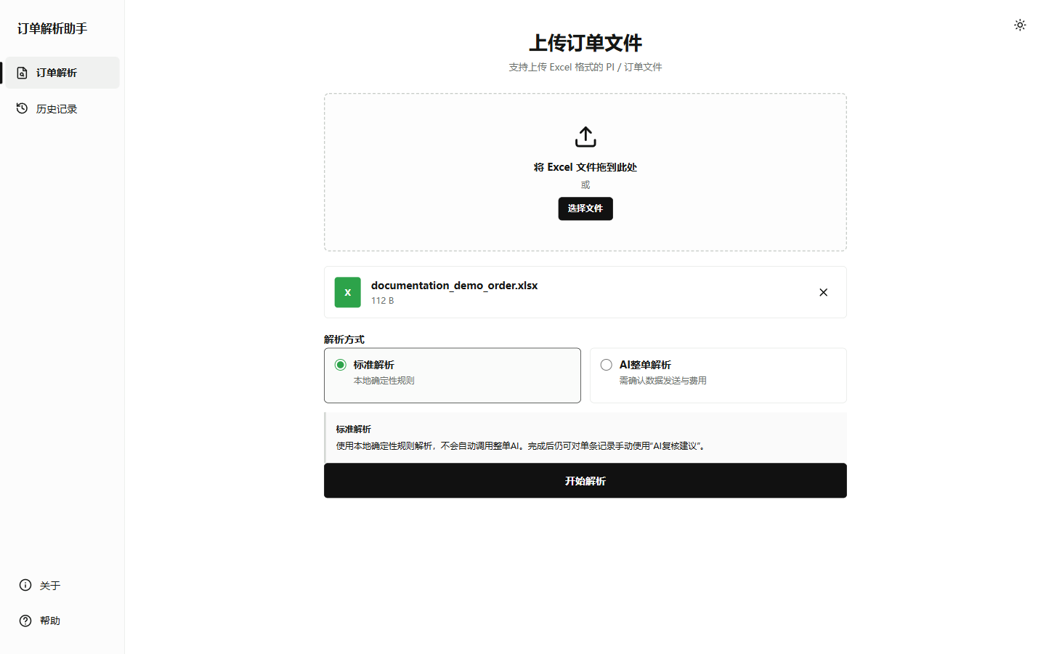
图 5-1 上传页与解析模式选择（合成数据界面）

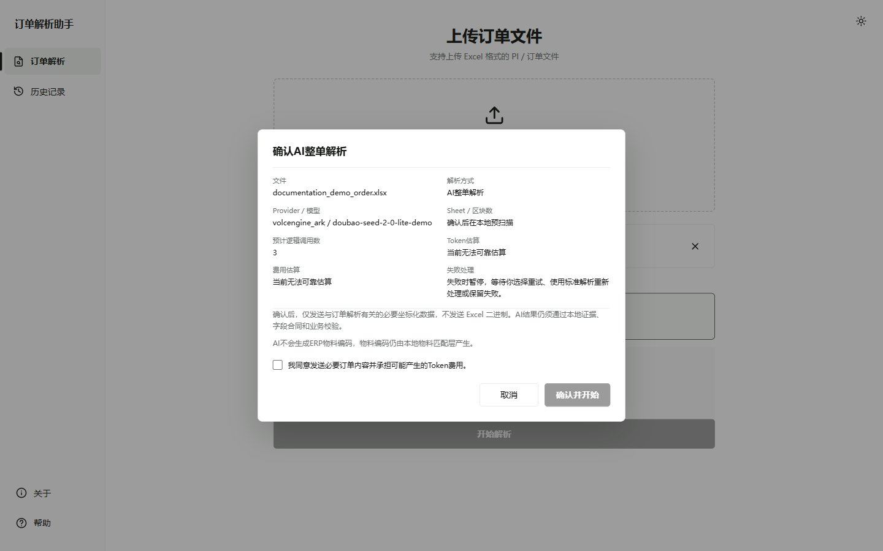
图 5-2 AI 整单解析授权确认

5.2 处理进度
进度页同时显示百分比、当前阶段、用户可理解的五阶段流程以及 AI 调用摘要。结构确认、字段提取、字典校验、物料匹配和结果生成使用统一阶段映射，避免左侧进度变化而右侧一直等待。
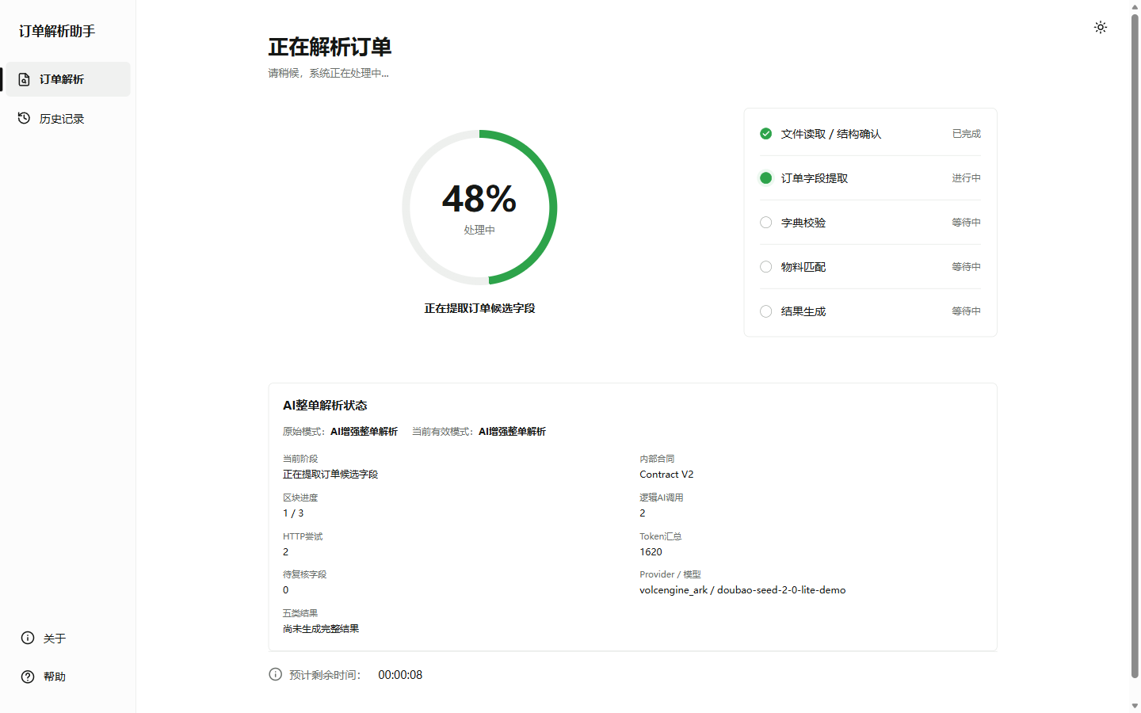
图 5-3 AI 整单字段提取进度

5.3 完成、对照与证据
AI 任务技术上完成后，即使存在业务差异也会发布五类结果。完成页展示正式记录数量和 Review 摘要；用户可展开具体字段，查看 AI 值、本地规则值以及限定长度的 Sheet、单元格范围和来源摘录。
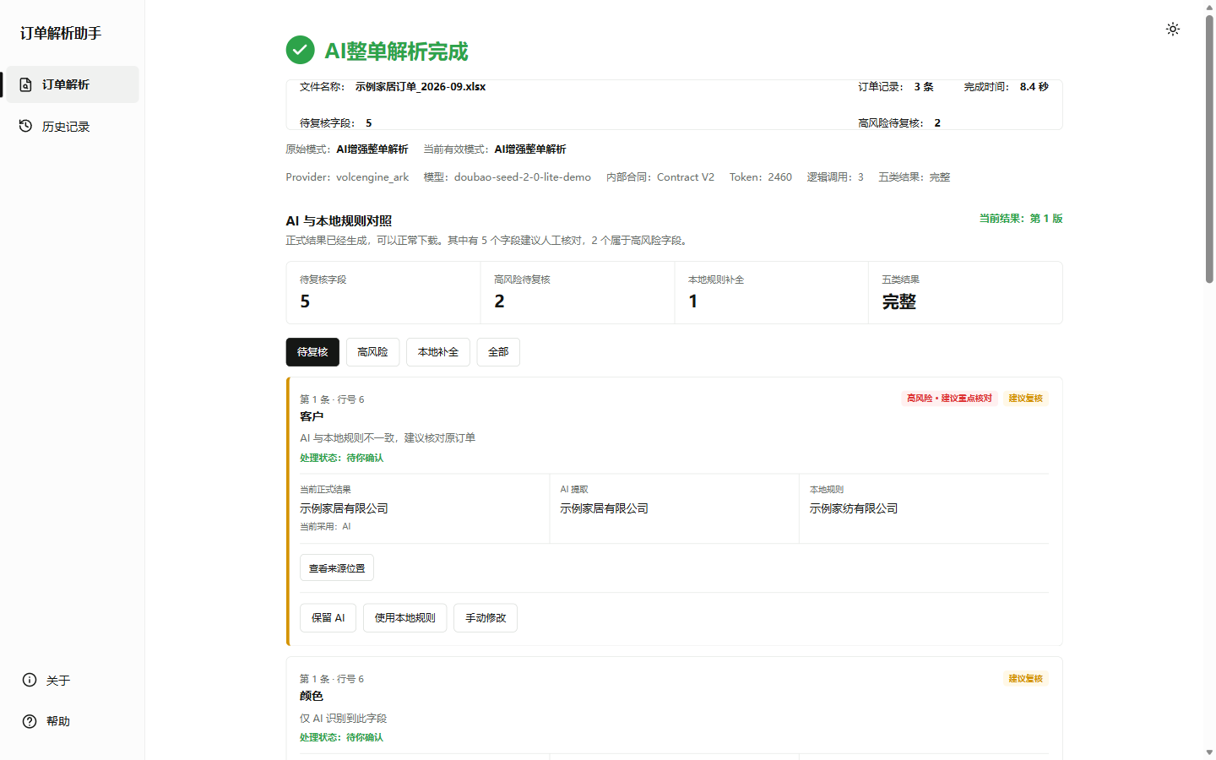
图 5-4 AI 整单解析完成页

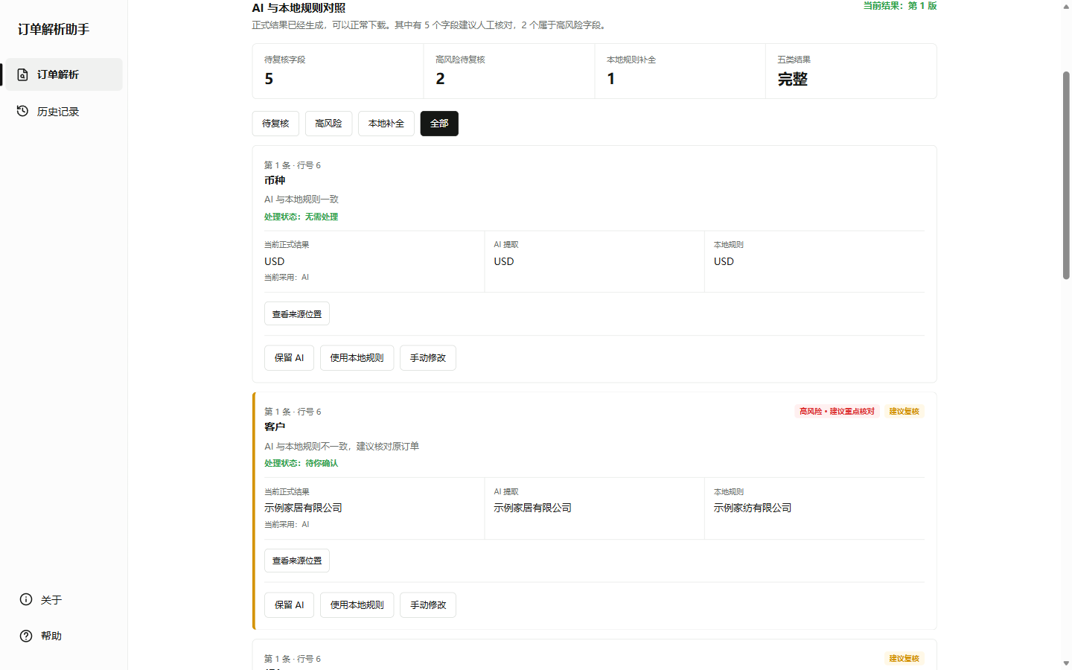
图 5-5 AI 与 Python Shadow 对照

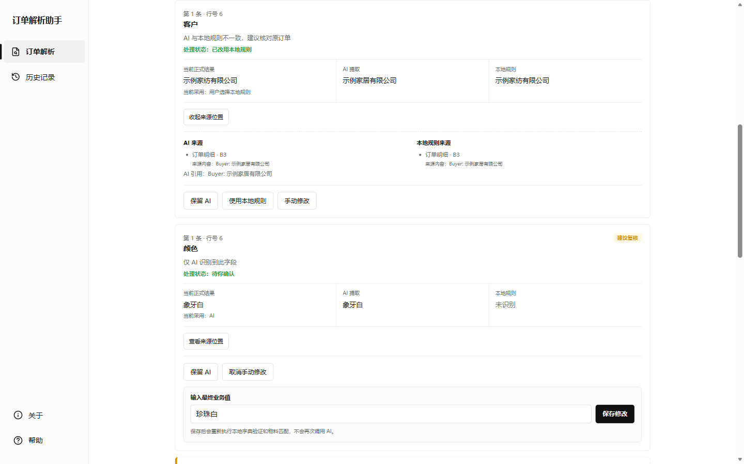
图 5-6 Evidence 来源展开

5.4 Revision、失败与历史
待复核字段支持保留 AI、使用本地规则和手动修改。保存后不会重新调用 Ark，而是基于既有值重跑本地下游并发布不可变新版本。技术失败页不展示内部异常正文，而是给出安全错误码和重新尝试、独立 Standard 重新处理或保留失败的选择。
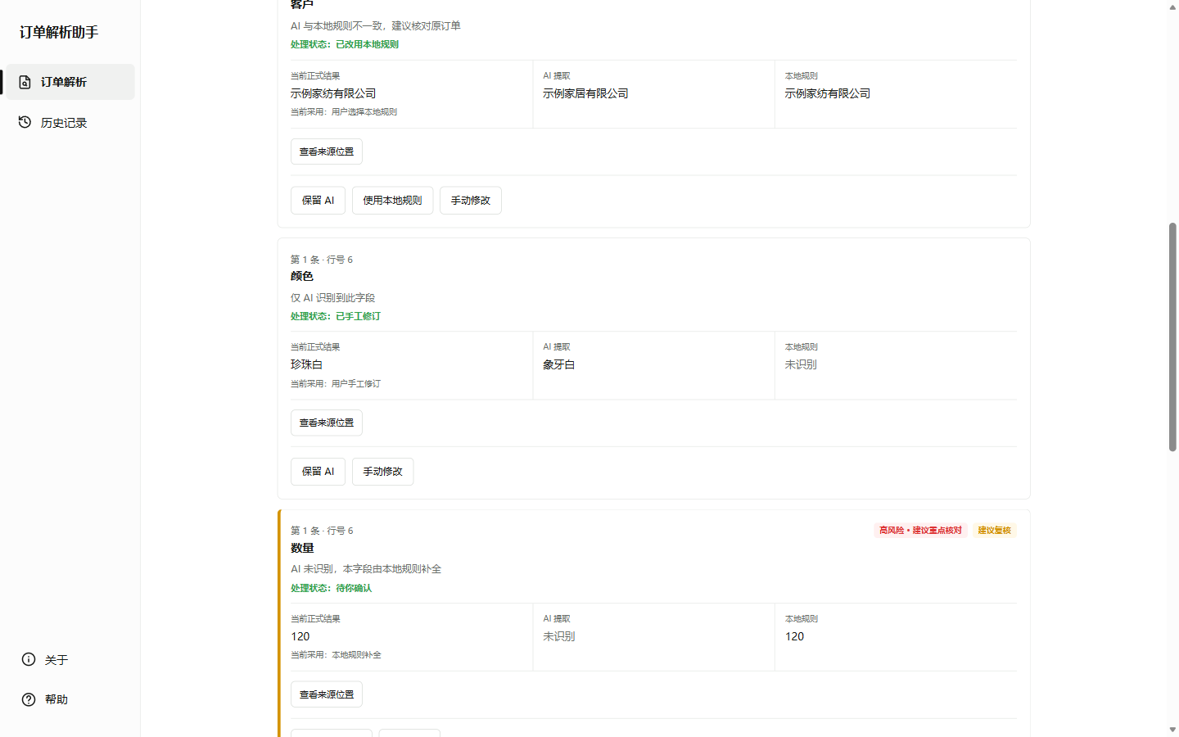
图 5-7 手动修改并创建 Revision

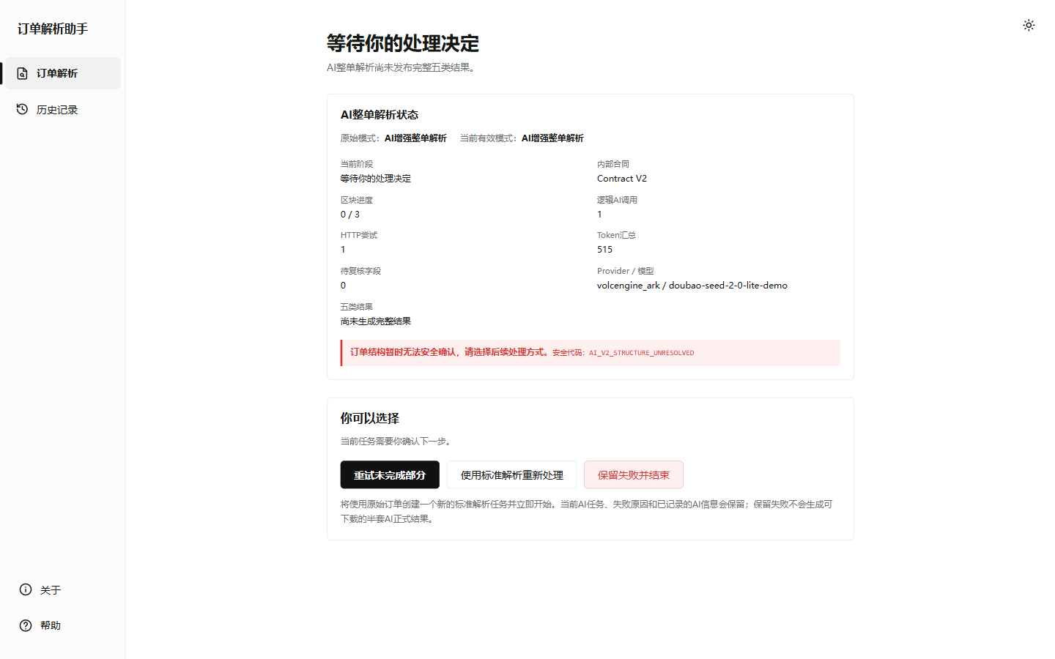
图 5-8 AI 技术失败处理页

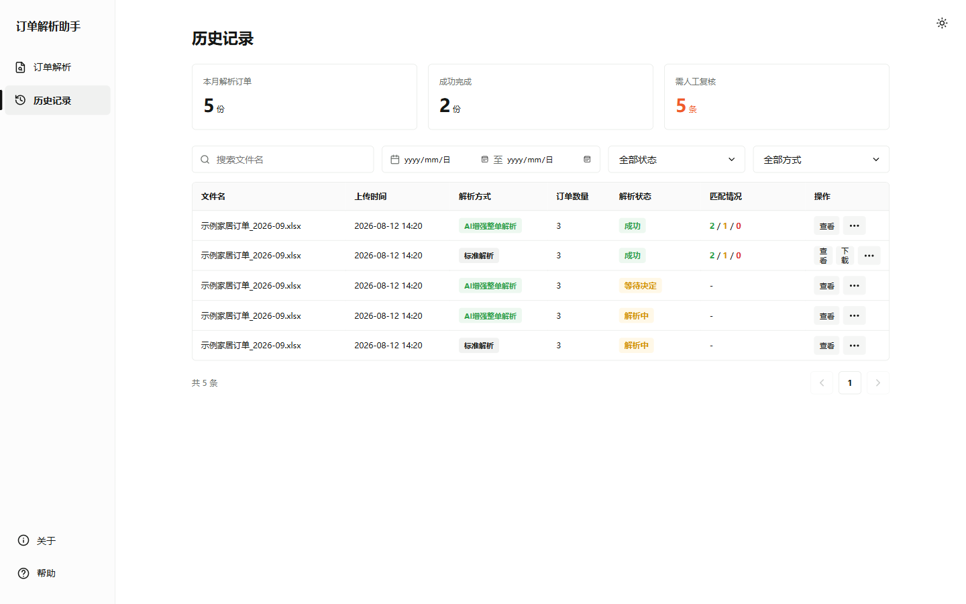
图 5-9 历史任务页面

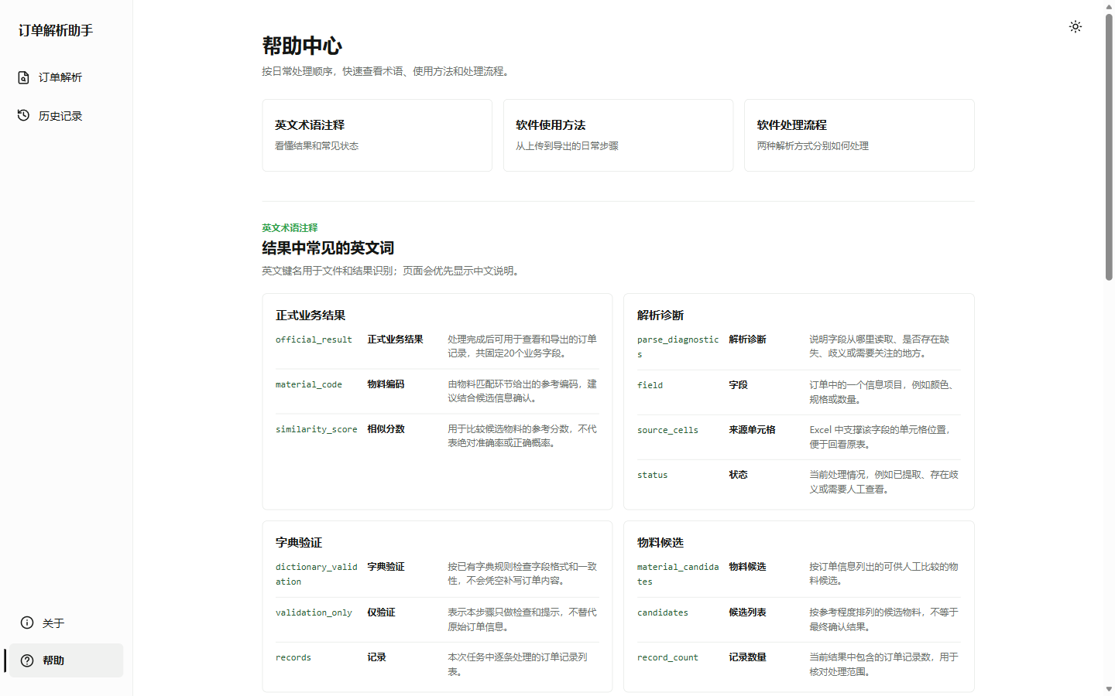
图 5-10 Help 中心

第6章 Standard 标准解析设计
Standard 模式从 JobService 进入 parse_order()。本地程序读取工作簿、定位 Sheet 和表格、提取订单元数据与行项目、执行确定性规范化，再生成正式结果与解析诊断。随后字典验证和 MaterialMatcher 分别产生各自业务类别，JobService 统一登记五种产物角色并提供完整结果 ZIP。
- 读取 Excel，识别合并单元格、表头和订单行。
- 按 Python 规则提取客户、币种、产品、数量、日期等字段。
- 执行 Standard 字段规范化并形成固定字段骨架。
- 运行 validation-only 字典检查。
- 通过向量和结构化召回形成物料候选。
- 生成五类 JSON，并提供 Standard ZIP。

6.1 单记录 AI Sidecar
Standard 完成后，用户可以主动对某一条记录请求 AI 复核。Sidecar 只保存附加建议，不自动改写正式 20 字段、五类 JSON 或 ERP 数据，因此它不是 Standard 主解析链的一部分。
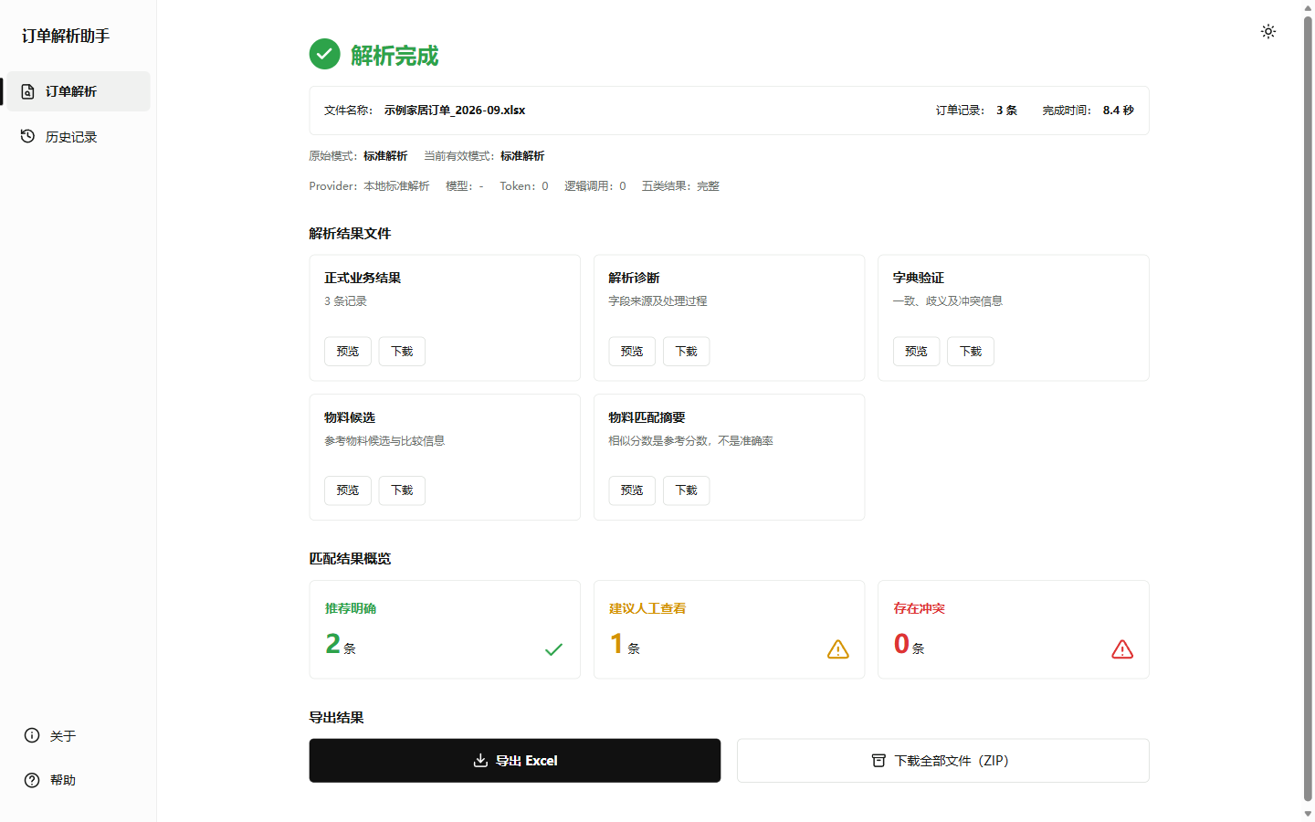
图 6-1 Standard 完成页与完整结果 ZIP

第7章 AI Enhanced 整单解析设计
AI Enhanced 不把 Excel 文件整体交给模型。预处理层先把工作簿转换为坐标化、稀疏且受 scope 限制的证据目录；结构层在本地已确认时直接形成记录单元，仅在 unresolved Sheet 上允许 Layout AI 从本地候选中选择。每个 Extraction Unit 只绑定一个目标记录和它可引用的 Evidence。
Ark V2 以 strict function calling 返回稀疏字段候选。合同层检查 envelope、字段名、禁止字段和重复字段；Provenance 层再验证 target、record、source SHA、scope、Sheet、source row 和 Evidence ownership。只有技术上可信的候选进入 AI-first 字段政策。
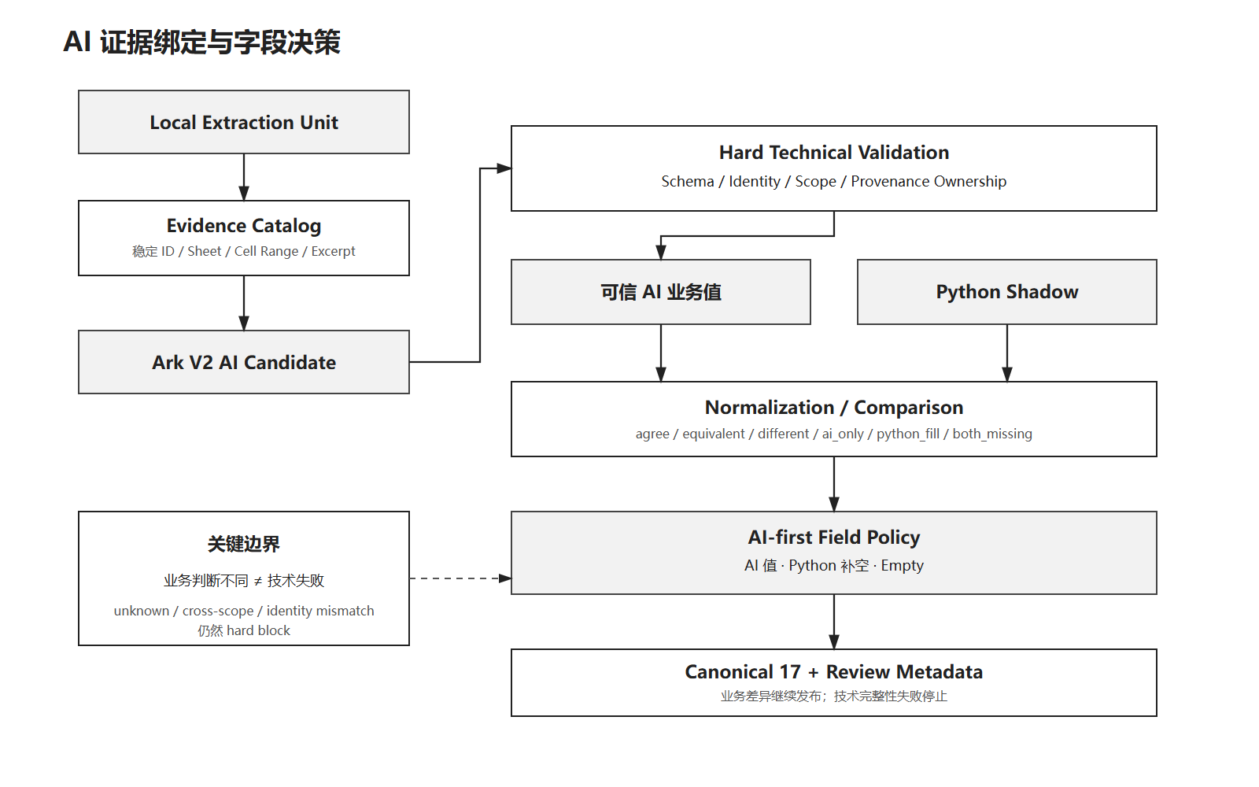
图 7-1 AI Evidence、Provenance 与字段决策
表 7-1 AI-first 字段选择矩阵
场景 | 正式值 | 对照状态 | Review
AI 有效，Python 相同 | 采用 AI | agree | 通常否
规范化后相同 | 采用 AI 派生规范值 | equivalent_after_normalization | 通常否
AI 与 Python 不同 | 采用 AI | different | 是，不阻断
仅 AI 有值 | 采用 AI | ai_only | 按字段语义
AI 缺失，Python 有值 | Python 补空 | python_fill | 是
双方都空 | 空字符串 | both_missing | 是

第8章 Multi-sheet 结构识别
多 Sheet 工作簿中，订单页、说明页、隐藏页和辅助信息页不能一律按订单处理。系统先对每个 Sheet 建立 Standard geometry。confirmed Sheet 直接产生已知记录；unresolved Sheet 只能在本地生成的有限候选范围内请求 Layout AI 判断。
Layout AI 不能创造 Sheet 名、坐标、record identity、scope 或 Evidence，也不能把一个 Sheet 的候选应用到另一个 Sheet。返回结果经过候选 ID 重算、context SHA 和本地 binder 验证后，才被应用到真实对象。没有安全候选时，系统宁可返回 AI_V2_STRUCTURE_UNRESOLVED，也不让模型自由划表。
表 8-1 Sheet 结构状态
状态 | 含义 | 处理
confirmed | 本地结构可确定 | 不调用 Layout AI
unresolved + candidates | 本地有受控候选 | AI 只能选择候选或 unresolved
unresolved + no candidate | 无法形成安全候选 | 技术失败，不自创结构

第9章 物料向量检索与混合匹配
物料链先把本地物料 CSV 的规范字段拼成 embedding_text，调用预训练 BAAI/bge-m3 生成向量并执行 L2 归一化，再写入 FAISS IndexFlatIP。订单查询同样被编码和归一化，通过向量近邻召回语义相似候选，同时使用 SQLite 做结构化条件召回。
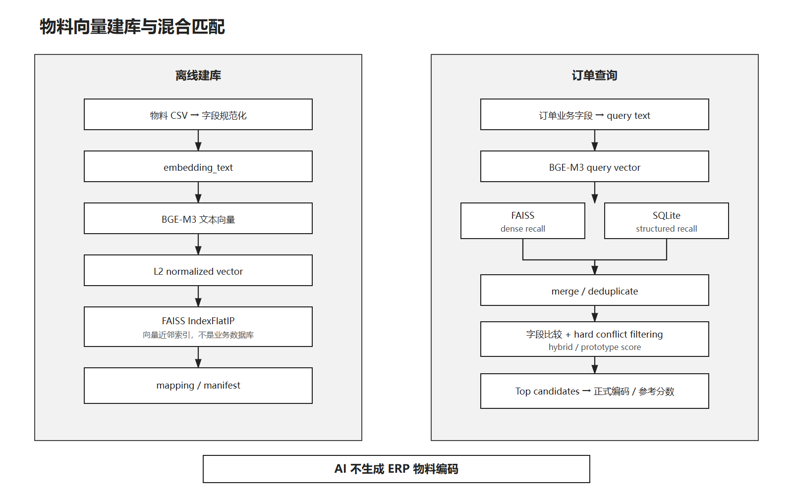
图 9-1 物料向量建库与混合匹配
两路候选合并去重后，还要经过字段比较、硬冲突过滤和 hybrid/prototype score 排序。通用 vector search 默认 TopK 为 10，Hybrid matcher 的 dense recall 默认候选池为 300，界面详情展示 Top 5。不同 K 服务于召回和展示两个阶段，不能混为一个固定值。
分数边界：相似分数是工程参考分数，不是准确率或正确概率；FAISS 第一名也不会自动成为最终正确物料。

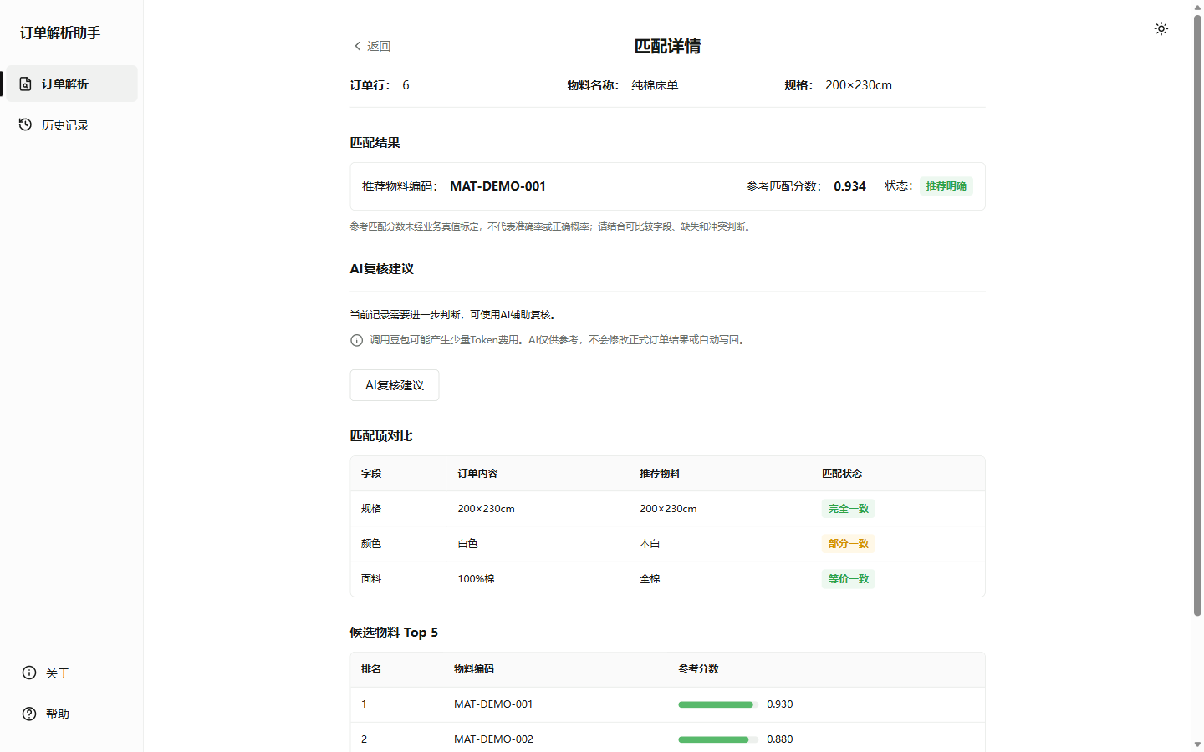
图 9-2 物料 Top 5 候选详情

第10章 数据安全与可靠性设计
Schema 负责数据形状，Identity 与 Scope 负责目标隔离，Evidence ownership 负责证明来源属于当前记录。三者不能互相替代。缓存键还需要包含 source SHA、Provider、模型、合同、Schema、Prompt、预处理、Provenance、Normalization、Comparison、Field Policy 和 manifest 版本，避免旧政策结果被新运行静默复用。
表 10-1 可靠性机制与目的
机制 | 解决的问题
SHA-256 | 内容身份与完整性指纹，不是加密订单
Cache | 复用安全候选，命中后按当前本地政策重验证
Single-flight | 同一缓存身份并发只允许一个 leader 调用
Idempotency | 重复提交不产生重复副作用
Retry | 只对允许的瞬时失败做有限重试
Atomic Publication | 五类结果全部验证后切换 CURRENT

10.1 数据外发边界
Excel、Job 状态和物料索引主要保存在本机。AI Enhanced 只有在用户明确授权后才发送必要结构化内容；API Key、Authorization、本机绝对路径、Excel 二进制、完整请求响应和私有思维链不得进入持久化结果。不能因此宣称“所有数据永远不出本机”。

第11章 Review 与 Revision
Review 把业务差异和技术失败分开。technical_ready 为真且 review_required 为真时，系统仍完整发布五类结果，并在解析诊断中保存对照。用户可以直接下载初始 AI 结果，也可以逐字段选择保留 AI、使用本地规则或手动输入。
Revision 0 被 INITIAL 固定指向；每次修改创建不可变新 bundle，CURRENT 原子切到最新版本，parent 记录版本链。expected_current_revision 实现乐观并发，防止用户在旧页面保存时覆盖更新版本。整个过程不重新调用 Ark，但会重跑字典验证和 MaterialMatcher，使正式 20 字段和下游产物保持一致。
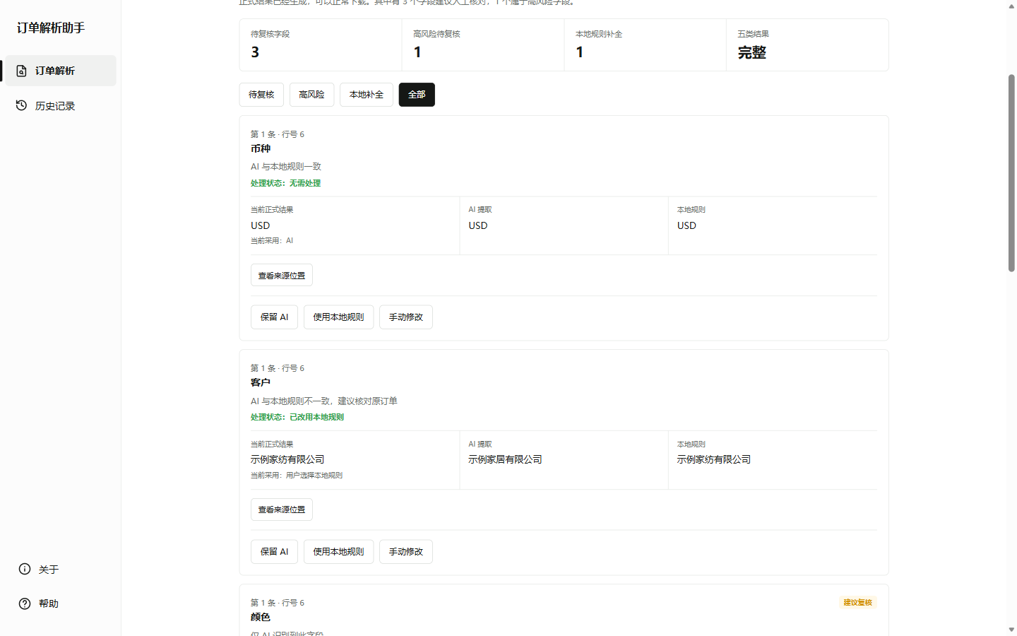
图 11-1 使用本地规则创建 Revision

第12章 Job、Web 与桌面运行方式
每次处理都是一个独立 Job，保存输入身份、模式、状态、进度、调用、Token、结果角色、错误和 Revision 信息。AI 失败后需要 Standard 处理时，系统从可信原始上传创建新的 Standard Job，原 AI Job 保持模式、成本和失败历史，不再原地 mutation。
浏览器或 pywebview 窗口通过 HTTP 调用本地 Route，Route 把请求交给 JobService，再进入具体业务模块。结果序列化为 JSON 返回页面。后端基于 Python 标准库 ThreadingHTTPServer / BaseHTTPRequestHandler，不是 Flask；前端是原生 HTML、CSS、JavaScript，不是 React 或 Vue。
表 12-1 主要技术栈
类别 | 当前实现
运行语言 | Python >= 3.12
Excel | openpyxl
AI 调用 | Ark Responses API + urllib.request
Embedding | sentence-transformers + BAAI/bge-m3
向量 | FAISS IndexFlatIP
结构化召回 | SQLite
本地 Web | ThreadingHTTPServer + BaseHTTPRequestHandler
前端 | HTML + CSS + JavaScript
桌面 | pywebview + loopback
测试 | Pytest + Playwright

第13章 测试与最终验收
最终签署在显式隔离真实凭证后运行最大安全 pytest：670 collected、670 passed、0 skipped、0 failed，用时 90.17 秒。测试没有通过删除或跳过安全用例获得全绿。浏览器验收使用 Microsoft Edge、当前真实前端和 loopback Fake API；桌面测试覆盖启动、路径、单实例、runtime identity 与 V2 依赖组装。
表 13-1 测试层次与证据
类别 | 覆盖
Unit | 合同、规范化、字段比较、解析器
Integration | AI orchestration/reliability/downstream、Standard pipeline、Web Job
Browser | 真实 Edge + synthetic/Fake harness
Desktop | 27 项桌面启动与运行身份测试
Fake Provider | 协议、计数和可控故障
Synthetic | 人工 Excel 和受控 FAISS 单元操作
Historical bounded real | 开发期少量授权 Ark 协议验收
Final D4A-6F | 真实 Ark/外部 HTTP/BGE-M3/生产 FAISS 均为 0

验收解释：670/670 证明冻结测试基线全绿，不代表任何未来未知订单都能 100% 正确。复杂业务数据仍需要用户 Review。

第14章 项目成果、限制与展望

14.1 已实现成果
- Standard 与 AI Enhanced 双模式及固定 20 字段合同。
- 多 Sheet、本地优先结构识别与受控 Layout AI。
- AI-first、Python Shadow、Evidence/Provenance、Review 与不可变 Revision。
- BGE-M3 + FAISS + SQLite 的本地物料混合匹配。
- Cache、Single-flight、中断恢复、幂等和五类安全发布。
- 本地 Web、pywebview 桌面、历史任务、帮助与失败恢复。

14.2 已知限制
表 14-1 非阻断限制
项目 | 诚实边界
Excel export | 当前不能描述为正式完成，以界面可用状态为准
AI Enhanced ZIP | 当前未实现；五类可逐项下载
大型 Revision | 全量重跑本地下游可能较慢
大量 Review | 当前筛选可用，复杂分页仍可增强
复杂 Sheet | 无本地安全候选时会 unresolved
模型漏字段 | 可能 python fill 或 both-missing，需要 Review

后续改进应优先围绕增量 Revision、Review 分页、revision timeline 和复杂 Sheet 的本地候选质量，而不是放宽身份或证据硬边界。任何性能优化都应保持初始结果可审计、物料编码来源唯一和五类结果一致。

第15章 总结
订单解析助手最终形成了从 Excel 输入、双模式解析、字段规范化、字典验证、物料匹配到五类结果与桌面交互的完整工程闭环。系统没有把所有问题都交给 AI，也没有让 Python 规则否决 AI 的业务理解，而是把两者安排在不同责任层：AI 负责复杂语义主判断，Python 提供确定性对照和补空，本地程序保护身份、证据、编码和发布。
该项目最重要的工程收获不是简单接入一个模型，而是建立可验证边界。Function Calling 约束返回形状，Evidence/Provenance 约束来源，AI-first 政策处理业务差异，MaterialMatcher 保护 ERP 系统事实，Cache 与 Atomic Publication 保护成本和结果一致性。由此，模型能力可以发挥，但不会取代本地系统责任。

附录A 固定20字段与五类结果
表 A-1 五类结果职责
角色 | 中文 | 职责
official_result | 正式业务结果 | 严格按固定顺序保存 20 字段记录，不混入模型、证据或 Review 元数据。
parse_diagnostics | 解析诊断 | 记录解析过程、AI/Python 对照、来源证据与可复核状态。
dictionary_validation | 字典验证 | 给出 validation-only 的字段检查与提示，不静默改写订单。
material_candidates | 物料候选 | 保存本地物料库召回、过滤和排序后的候选列表。
material_summary | 物料匹配摘要 | 汇总最终候选状态、参考分数和必要的人工复核信息。

附录B 主要页面与控件
表 B-1 用户可见页面
页面 | 核心能力
首页 | 文件选择、模式选择、开始处理
进度页 | 阶段、百分比、区块、调用与 Token
完成页 | 五类结果、Review、Evidence、Revision
匹配详情 | Top 5 候选和参考分数
失败页 | 重试、独立 Standard 重新处理、保留失败
历史/帮助 | 任务复查与业务员说明

参考文献
[1] Vaswani A, et al. Attention Is All You Need. arXiv:1706.03762, 2017.
[2] Chen J, et al. BGE M3-Embedding: Multi-Lingual, Multi-Functionality, Multi-Granularity Text Embeddings Through Self-Knowledge Distillation. arXiv:2402.03216, 2024.
[3] Meta AI. Faiss Wiki: MetricType and distances; Faiss indexes. 官方项目资料.
[4] Sentence Transformers. Semantic Search Documentation. 官方文档.
[5] Python Software Foundation. http.server — HTTP servers. Python 3 Documentation.
[6] openpyxl Project. openpyxl Documentation: Workbook, Worksheet and Merged Cells. 官方文档.

